資料２

北条幼稚園および北条保育所の

認定こども園移行基本方針

（中間報告）

令和２年８月

大　　東　　市

R02.08.26版

目 次

１　方針策定の背景と趣旨・・・・・・・・・・・・・・ １

２　定義・・・・・・・・・・・・・・・・・・・・・・ ２

３　就学前教育・保育をめぐる大東市全体の状況・・・・ ３

４　大東市北部地域における就学前教育・保育の状況・・ ６

５　幼保一体化を巡る状況と検討について・・・・・・・８

６　北条幼稚園・保育所の方向性について・・・・・・・１１

７　認定こども園の具体的内容・・・・・・・・・・・ １３

８　施設改修の必要性について・・・・・・・・・・・ １８

９　今後の統合スケジュール・・・・・・・・・・・・ １９

**１ 方針策定の背景と趣旨**

近年の急速な少子高齢化の進展の中、核家族化、女性の社会進出、労働形態の多様化、また地域社会のつながりの希薄化等、子どもや子育て家庭を取り巻く環境は大きく変化しています。

このような状況の中、少子化傾向に歯止めをかけ、子育て世代が安心して子どもを産み、育てられる社会を実現するため、子ども・子育てをめぐる様々な課題の解決を目的として、平成２７年４月に子ども・子育て支援新制度が施行されました。

新制度においては、幼児期における質の高い教育・保育の提供や、待機児童対策の推進、地域での子育て支援施策の充実を掲げ、本市においても平成２７年度より実施した「第１期子ども・子育て支援事業計画」において、「待機児童ゼロのまちの取り組み」を重点施策として、認可保育所や地域型保育事業所の新設や定員の拡大、そして既存施設の認定こども園への移行を具体的な方策として、待機児童の解消に取り組んできました。

この結果、平成３０年度以降、年度当初の待機児童ゼロを実現し、現在は民間の就学前教育・保育施設のうち１７か所が認定こども園へと移行しています。

一方、幼稚園においては、共働き世帯の増加による就労支援ニーズの拡大を背景として、近年は公立、私立ともに利用減少が続いており、特に公立幼稚園では、１学年の人数が２０人に満たない状況も生まれています。

このような中、公立保育所・幼稚園を従来と同様の形態で維持することについては、将来的に施設の老朽化対策を含む多額の財政負担が必要になることも鑑み、大東市が取り組むべき、持続可能な社会の実現を目指す施策の根底となる、将来を担う子どもたちの支援を確実に進めるため、公立施設のあるべき姿を再検討し、施設の集約を図ることが必要な時期に差し掛かっているものと判断しました。

このため、特に利用減少の著しい市北部地域について、公立幼稚園及び保育所の再編に向けた基本的な考え方を明らかにするため、本方針を策定するものです。

**２ 定　義**

**(１) 就学前の子どもの認定区分（子ども・子育て支援法第１９条第１項関係）**

|  |  |  |  |  |
| --- | --- | --- | --- | --- |
| 区分 | | 対象年齢、想定される世帯構成 | | 利用可能施設 |
| １号認定 | 教育標準時間（４時間） | ３～５歳 | 専業主婦（夫）家庭、短時間就労家庭等 | 幼稚園、認定こども園 |
| ２号認定 | 保育短時間（８時間） | ３～５歳 | 共働き家庭等 | 認定こども園、保育所 |
| 保育標準時間（１１時間） |
| ３号認定 | 保育短時間（８時間） | ０～２歳 | 共働き家庭等 | 認定こども園、保育所、小規模保育事業所 |
| 保育標準時間（１１時間） |

**(２) 施設の類型**

|  |  |
| --- | --- |
| 種類 | 内容 |
| 幼稚園 | 義務教育及びその後の教育の基礎を培うものとして、幼児を保護し、健やかな成長のために適当な環境を与えて、その心身の発達を助長することを目的とする施設（学校教育法第２２条）。 |
| 保育所（園） | 保育を必要とする乳児・幼児を日々保護者の下から通わせて保育を行うことを目的とする施設（児童福祉法第３９条） |
| 小規模保育事業所 | 原則として、保育を必要とする満３歳未満の乳児・幼児の保育を行うことを目的とする施設。ただし、利用定員は、６人以上１９人以下であるものに限る。  （児童福祉法第６条の３第１０項） |
| 認定こども園 | 幼稚園と保育所の両方の特徴を併せ持ち、教育・保育を一体的に行う施設。   |  |  |  | | --- | --- | --- | | 類型 | 法的性格 | 内容 | | 幼保連携型 | 学校かつ児童福祉施設 | 幼稚園的機能と保育所的機能の両方を併せ持ち、単一の施設としての役割を果たす類型 | | 幼稚園型 | 学校 | 認可幼稚園が、保育が必要な子どものための保育時間を確保するなど、保育所的な機能を備えて認定こども園としての機能を果たす類型 | | 保育所型 | 児童福祉施設 | 認可保育所が、保育が必要な子ども以外の子どもも受け入れるなど、幼稚園的な機能を備えることで認定こども園としての機能を果たす類型 | | 地方裁量型 | 幼稚園機能+保育所機能 | 幼稚園・保育所いずれの認可もない地域の教育・保育施設が、認定こども園としての必要な機能を果たす類型 |   （就学前の子どもに関する教育、保育等の総合的な提供の推進に関する法律） |

**３ 就学前教育・保育をめぐる大東市全体の状況**

**(1) 人口の推移**

急激な少子高齢化の進展の中、大東市の就学前児童数は、平成11年度の8,950人をピークに年々減少しています。平成22年度から令和２年度の10年間の比較においても、6,837人から5,164人まで1,673人減少しており、これを増減率であらわすと約24,5％の減少となります。この間の総人口の減少率が約5.9％であることを考えますと、本市においても少子高齢化が進んでいることが伺えます。一方で、就学前人口の減少率はここ数年やや改善傾向にあり、子育て世代の人口流入に向けた施策の取り組みの結果があらわれつつある状況も生まれています。

**大東市の人口及び世帯数の推移　　　　　　　　　　　　　　　　 （単位：人）**



**(２) 就学前教育・保育施設の状況**

①就学前児童施設の利用状況

本市の就学前児童の施設利用状況については、施設利用者数全体としては減少していいますが、施設利用率としては、平成20年度の56.0％から平成31年度の67.3％へと大きく上昇しています。特に１歳児～２歳児を中心とした３号認定子どもの施設利用率の上昇が著しく、1歳児で23.4％、２歳児で25.3％の増加となっています。これは、女性の社会進出が進む中で、出産後に短期間で職場に復帰する共働き世帯が急増していることが要因であると考えられます。

**就学前児童の施設入所状況　　　　　　　　　　　　　　　　 （単位：人）**

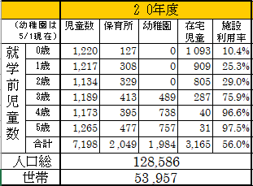 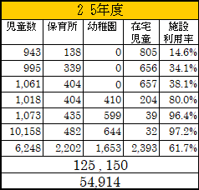

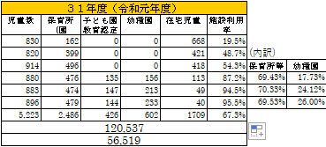

②就学前施設の状況

保育需要の急増に伴い、保育所や認定こども園を利用する子どもの人数は、平成21年度の2,044人から令和２年度には2,584人へと、約1.26倍に拡大しました。このため、平成27年度以降、既存施設の認定こども園化や定員拡大、また、低年齢児童の受け皿として小規模保育事業所の新設を進めることにより、５年間で437人の定員を拡大し、現在は2,635人分の定員を確保しています。令和２年度当初の２号・３号認定子どもの施設利用者は定員の98％に達しており、地域によっては定員の弾力化の適用により、利用定員を超えた子どもの受け入れをおこなっています。

**待機児童解消の取り組み（平成27年度当初～令和２年度当初）**

|  |  |  |
| --- | --- | --- |
| 施策 | 内容 | 定員拡大数 |
| 認可保育所の新設 | ・H27「あすなろ保育園分園」新設 | 0歳～2歳　42人分 |
| 既存施設の建替及び認定こども園への移行 | ・17施設が認定こども園へ移行  　・幼保連携型　13箇所  　・保育所型　　 1箇所  　・幼稚園型　　 3箇所 | 0歳～2歳　 81人分  3歳～5歳　244人分 |
| 小規模保育事業所の新設 | ・４施設を新規開設  　H28 聖心保育園分園  　H29 ひだまり保育園  　H30 わかたけ保育園、住道サンフレンズ保育園 | 0歳～2歳　70人分 |

幼稚園就園児童数は、平成21年4月には1,908人でしたが、平成31年 4月には602人と、約１／３まで利用が減少しています。これは、保育ニーズの拡大による保育所等への利用のシフトと、これに伴う幼稚園から認定こども園への施設移行が主な要因と考えられます。平成21年度末時点では、市内に公立幼稚園２園と私立幼稚園６園がありましたが、令和元年度末までに私立幼稚園５園が幼保連携型認定こども園又は幼稚園型認定こども園へ移行し、現在は公立幼稚園２園と私立幼稚園１園のみとなっています。

**就学前児童数と施設利用者数の推移（平成21年度当初～平成31年度当初）**

|  |  |  |  |  |  |  |  |  |
| --- | --- | --- | --- | --- | --- | --- | --- | --- |
| 年度 | | H21 | H27 | H28 | H29 | H30 | H31 | H27➡H31 |
| 就学前児童数全体 | | 6,994 | 5,842 | 5,703 | 5,519 | 5,317 | 5,223 | 89.40% |
| 幼稚園 | 公立 | 274 | 188 | 151 | 132 | 128 | 113 | 60.11% |
| 私立 | 1,634 | 905 | 725 | 693 | 640 | 489 | 54.03% |
| 計 | 1,908 | 1,093 | 876 | 825 | 768 | 602 | 55.08% |
| 認定こども園(1号) | 私立 | 0 | 381 | 470 | 427 | 397 | 483 | 126.77% |
| 計 | 0 | 381 | 470 | 427 | 397 | 483 | 126.77% |
| 保育所・認定子ども園(2・3号) | 公立 | 362 | 407 | 413 | 393 | 393 | 367 | 90.17% |
| 私立 | 1,682 | 1,881 | 1,993 | 2,017 | 2,027 | 2,119 | 112.65% |
| 計 | 2,044 | 2,288 | 2,406 | 2,410 | 2,420 | 2,486 | 108.65% |
| 合計 |  | 3,952 | 3,762 | 3,752 | 3,662 | 3,585 | 3,571 | 94.92% |

※委託児童を含む

**４ 大東市北部地域における就学前教育・保育の状況**

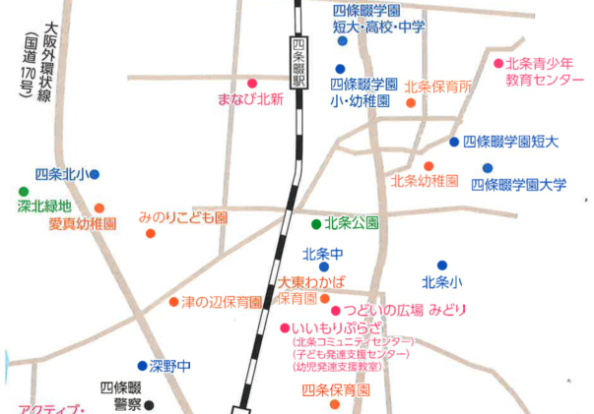

**(１) 保育所及び認定こども園の状況について**

北部地域には令和２年４月現在、公立保育所１園、公立幼稚園１園、私立保育所１園、私立認定こども園５園（幼保連携型３、幼稚園型２）が設置されています。２号及び３号認定子どもの定員数は保育園１８０人、認定こども園３２４人の合計５０４人となっており、４月当初において４９２人（受託含む）の子どもの受け入れを行い、待機児童は発生していません。ただし、年度末には少数ながら待機児童が発生しており、令和元年度末の待機児童数は５（すべて０歳児）となっています。

北条保育所については、平成２１年度に定員の引き下げを行い、現在は９０人定員の認可保育施設として運営を行っています。年度当初の園児数は８０～９０人で推移しており、大きな変動は生じていません。年度末には１００人を超える受け入れを行う年もあり、弾力化の適用による受け入れを行っているところです。

**(２) 幼稚園及び幼稚園型認定こども園の状況について**

北部地域の幼稚園は、平成２６年度末には愛真幼稚園(私)、四條畷学園大学附属幼稚園(私)、北条幼稚園(公)の３園がありましたが、平成２７年度に愛真幼稚園が、令和２年度に四條畷学園大学附属幼稚園が幼稚園型認定こども園へ移行したことから、令和２年４月現在は公立幼稚園である北条幼稚園のみとなっています。

幼稚園については、公立・民間とも長期的な利用者減少が続いていますが、特に北条幼稚園については利用者の減少が顕著にみられます。

　　また、北条幼稚園では送迎バス２ルートの運行を行っています。現在は三箇～曙町～川中新町を結ぶラインより東側の地域において在園児の送迎を実施し、諸福幼稚園のバス送迎と合わせ、市全域において公立幼稚園の利用を可能としています。

　市北部地域における園児数の推移（平成２５年度～令和２年度）

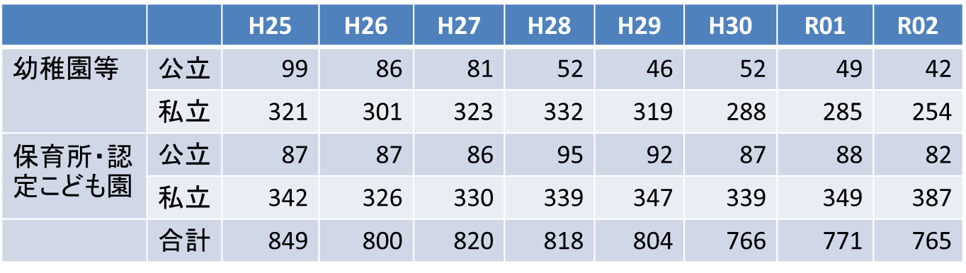

・施設利用児童数は全体として減少しています。

　・公立幼稚園（北条幼稚園）の利用率は、平成２５年度の６６％から、令和２年度には２８％に低下しました。

　・公立保育所（北条保育所）の利用率は概ね１００％前後で推移しています。

**５ 幼保一体化を巡る現状と検討について**

**（１） 新制度の実施と認定こども園の概要**

① 「子ども・子育て支援新制度」の推進

平成24年度より、国や地域を挙げて、子どもや家庭を支援する新しい支え合いの仕組み等について検討がなされた結果、認定こども園、幼稚園、保育所を通じた共通の新たな給付や地域子ども・子育て支援事業の創設等を盛り込んだ、「子ども・子育て関連3法」が制定され、平成27年4月に施行されました。

この新制度において、認定こども園は、幼稚園と保育所両方の特徴を併せ持つことから、保育ニーズの増加と教育・保育ニーズの多様化に対応できると考えられており、従来の幼稚園と保育所の両方の良いところを活かし、機能発揮できるものとして位置づけられています。

**就学前教育・保育施設の特徴**

|  |  |  |  |
| --- | --- | --- | --- |
| 区分 | 認定こども園 | 幼稚園 | 保育所 |
| 特徴 | ・保護者の就労の有無や状況に関わらず、一貫して同じ施設を利用することができる  ・月曜日～土曜日に開所しており、原則として夏休み等の長期の休みはない  ・低年齢児から長時間の保育利用が可能  ・2号認定の子どもも、学校教育法に基づく教育を受けられる  ・子育て相談や親子交流の場の提供などの子育て支援事業の実施が必須であり、より地域に根差した子育て支援の提供が可能である | ・利用にあたっての要件がない  ・学校教育法に基づく教育を受けられる | ・低年齢児から長時間の保育が可能  ・月曜日～土曜日に開所しており、原則として夏休み等の長期の休みはない |
| 配慮が必要な点 | ・保護者の状況が異なるため、保護者活動における負担に差が生じる可能性がある  ・認定区分により、子どもの在園時間や入園時期、登園日数が異なる | ・教育時間が短いため、保護者の就労の状況により、幼稚園教育を希望しても利用できない場合がある  ・土曜日や長期休業中には利用できない（預かり保育を除く） | ・保護者の就労等、利用にあたっての要件がある |

**（２）認定こども園化の状況**

① 全国の現状

全国的に保育所、幼稚園から認定こども園への移行が進んでおり、平成28年度当初から平成31年度当初までの3年間に、公立認定こども園は1.6倍、私立認定こども園は1.8倍に増加しています。

**平成31年4月1日現在の認定こども園数（括弧内は平成28年4月1日の施設数）**

|  |  |  |  |  |  |
| --- | --- | --- | --- | --- | --- |
|  | 幼保連携型 | 幼稚園型 | 保育所型 | 地方裁量型 | 合計 |
| 公立 | 737  （451） | 72  （35） | 327  （215） | 2  （2） | 1,138  （703） |
| 私立 | 4,400  （2,334） | 1,032  （647） | 570  （259） | 68  （58） | 6,070  （3,298） |
| 合計 | 5,137  （2,785） | 1,104  （682） | 897  （474） | 70  （60） | 7,208  （4,001） |

②大阪府及び大東市周辺の市町村の現状

大東市周辺においても、既存施設の認定こども園化が進んでいます。交野市、四條畷市、門真市等においては、公立施設においても認定こども園への移行が行われています。



③大東市における認定こども園化の状況

　本市においては、平成27年度の子ども・子育て支援新制度開始以降、民間幼稚園及び保育所から認定こども園への移行が進んでおり、令和２年度当初17施設が移行済です。移行の内訳は、幼稚園からの移行が４施設、保育所からの移行が１２施設、幼保の統合が１施設となっています。

**各年度当初の施設数（平成27年度～令和２年度）**

**（３）公立施設の老朽化の状況**

本市の公立幼稚園・保育所は、全て昭和４０年前後に開設されており、施設の老朽化が進んでいます。幼稚園は平成２５年度に大規模改修を実施していますが、保育所については今後、大規模改修や建替に対応するための財政負担の増大が予想されます。

【公立保育所】　　　　　　　　　　　　　　　　　　　　　　　　　令和２年４月現在

|  |  |  |  |
| --- | --- | --- | --- |
| 名称 | 南郷保育所 | 野崎保育所 | 北条保育所 |
| 所在地 | 太子田3-1-20 | 野崎1-6-35 | 北条3-9-18 |
| 定員規模 | 180人 | 130人 | 90人 |
| 入所状況 | 199人 | 105人 | 82人 |
| 開設年月 | 昭和42年12月 | 昭和42年12月 | 昭和37年9月 |
| 敷地面積  建物面積 | 3,395㎡  1,498㎡ | 2,461㎡  1,071㎡ | 2,371㎡  1,508㎡ |

【公立幼稚園】

|  |  |  |
| --- | --- | --- |
| 名称 | 諸福幼稚園 | 北条幼稚園 |
| 所在地 | 諸福1-2-1 | 北条5-6-62 |
| 定員規模 | 150人 | 150人 |
| 入所状況 | 54人 | 42人 |
| 開設年月 | 昭和47年4月 | 昭和48年4月 |
| 敷地面積  建物面積 | 2,459㎡  817㎡ | 2,130㎡  818㎡ |

**６ 北条幼稚園・保育所の方向性について**

**（１）今後の方向性について**

**北条幼稚園・北条保育所を巡る状況**

①少子高齢化による幼稚園の利用減少

　幼稚園利用者の減少により、公立幼稚園単体での存続が年々困難になりつつあり、公立施設の集約を図る必要があります。

②魅力ある就学前教育・保育施設の必要性

　北条地域では、地域の豊かな資源を活かしたまちづくり事業「北条まちづくりプロジェクト」が進行中です。北条地域の魅力の１つに、公共施設が充実していることがあり、子育て家庭が住みたいと思える子育て環境の実現に向けた、子育ての拠点整備が必要です。

③施設老朽化への対応

　老朽化が進む北条保育所の施設整備については、市が全額を賄う必要があります。将来的な建替も含め、魅力ある施設のあり方の検討が必要です。

**(２) 市北部地域における就学前教育・保育拠点のあり方**

　公立教育・保育施設は、民間施設と比較した場合、

　　　・勤務年数が比較的長く、豊富な知識や経験を有する職員が多い

　　　・関係行政機関との結びつきが強い

　　といった特色があります。これらを活かし、市北部地域において就学前の子どもたちを安心して預けることのできる、多様な保育ニーズに対応可能な施設として、また、保育や幼児教育、子育て支援に関する先駆的な調査研究、障がい児保育、特別支援教育の研究などを実施する「**拠点園**」として、**幼保連携型認定こども園**を整備します。

1. **多様化する保育ニーズへの対応**

　少子高齢化と子育て世代の働き方の変化により、保育施設に求められる利用ニーズは多様化の一途を辿っています。また、新たなまちづくりの進む北条地域においては、子育て家庭がいつでも安心して子どもを預けられる、受け入れに余裕のある保育施設を地域内に設ける必要があります。このため北条保育所を、幼稚園と保育所の機能を併せ持つ幼保連携型認定こども園とし、北条幼稚園の機能を認定こども園へ集約します。

**②支援の必要な子どもの教育・保育の充実**

　　本市では、障がいや発達上の課題が見られる子どもの保育について、一人ひとりの子どもの発達過程や障がいの状態を把握し、個別の指導計画をたて、適切な環境と、十分な配慮のもとに支援を行い、障がいや発達に遅れのある子どもが他の子どもと日常の生活を通じて共に成長できるよう、保育を実施してきました。

　　拠点園においては、障がい児保育・特別支援教育の研究などを実施し、それらの成果を市内の民間保育所等に提供します。また、**民間教育・保育施設において対応の困難な障がい児の受け入れ**を行います。

**③養育に関する支援を必要とする子どもの保育**

　　　親などによる子どもの虐待が深刻な社会問題となっています。本市では、母子保健、福祉、医療、教育、警察、地域団体等の関係機関より構成される「大東市要保護児童対策地域協議会（要対協）」を設置し、虐待の未然防止及び早期発見、早期対応に努めています。拠点園においては、虐待等を受けた児童の受け入れ、また、その家族への支援方法など、要対協と連携を深め、対応します。

**④幼保小の連携**

　　就学前から就学後への繋がりにおける、いわゆる「小１の壁」に対応するため、就学前の教育・保育と小学校教育との連携が重要です。拠点園と小学校が相互に連携し、就学前教育・保育と学校教育の情報共有に取り組みます。

**《令和４年当初に向けた方向性》**

・保育所と幼稚園の機能を一体的に担う幼保連携型認定こども園を整備し、北部地域における就学前教育・保育の拠点とします。

・施設面積および必要設備の有無から、北条幼稚園を北条保育所に統合します。

**７ 認定こども園の具体的内容**

**（１）施設の名称、類型**

　　施設統合にあたり、統合先である「北条保育所」の名称を改め、「北条こども園」とします。また、認定こども園の施設類型は幼保連携型とし、保育の必要性の有無によらず、広く子どもの受け入れを行う施設として整備します。

**（２）開設時期**

施設の開設予定日を令和４年４月１日とし、開設準備を進めます

**（３）送迎バスについて**

現在、公立幼稚園では、北条幼稚園２ルート、諸福幼稚園１ルートの送迎バス路線を持ち、幼児の送迎を行っています。送迎バス運行継続の是非は、統合後の定員設定に大きな影響を及ぼすことから、まず送迎バスの運行について検討します。

①北条幼稚園におけるバス送迎の現状

北条幼稚園では、三箇と川中新町を結んだラインより東側の地域のうち、徒歩圏内を除いた地域を送迎エリアとしています。また、令和２年度当初においては、在園時４２人（４歳児クラス１４人、５歳児クラス２１人）のうち、全体の８割にあたる３５人が送迎バスを利用しています。

**令和２年度現在の公立幼稚園バス送迎エリア**

|  |  |  |  |
| --- | --- | --- | --- |
| 施設名 | バスルート① | バスルート② | 徒歩圏内  （バス利用不可） |
| 北条幼稚園 | 中垣内、南新田、  谷川、三住町、  幸町、平野屋、  深野5丁目、曙町、御供田、川中新町、泉町、寺川、野崎、龍間 | 北新町、楠の里町、  明美の里、津の辺、  南津の辺、三箇、  緑が丘、深野北、  深野1～4丁目 | 錦町、北条1～7丁目、  学園町、大字北条 |
| 諸福幼稚園 | 赤井、大野、氷野、御領、朋来、住道、  灰塚、新田北町、新田堺町、大東町、  末広町、新町、栄和町、扇町、三洋町、  浜町 | | 諸福、南郷町、太子田、新田東本町、新田中町、新田本町、新田西町、  新田旭町 |

・各１台ずつ園バスを所有し、北条幼稚園は時間差で運行しています

（北条8:00～9:30、諸福8:00～9:00）

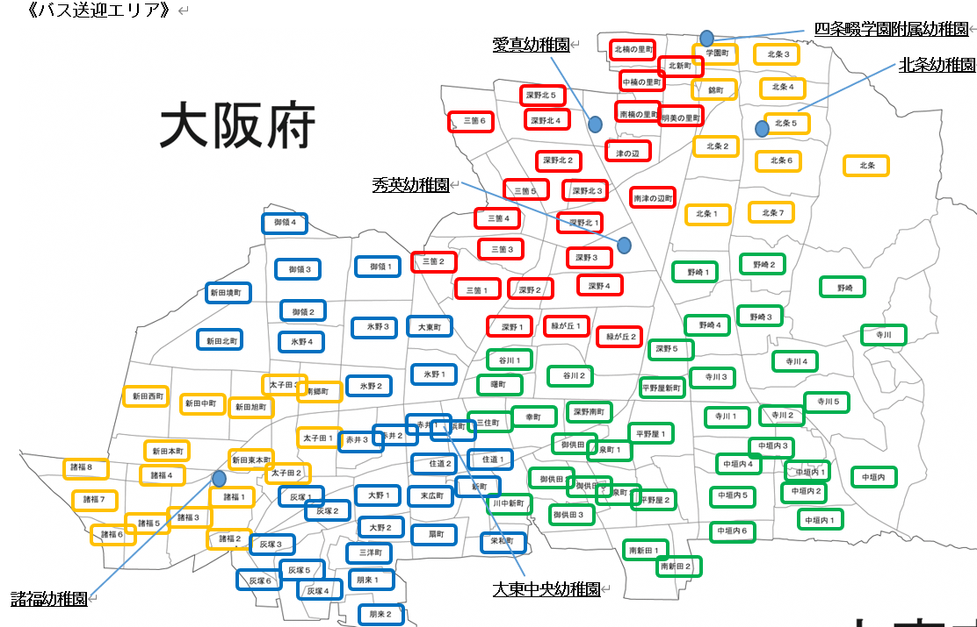

　　　黄色：徒歩圏内　青：諸福園バス　赤：北条園バス①　緑：北条園バス②

②バス送迎の利用ニーズについて

　北条幼稚園のバス送迎を廃止した場合、統合後の１号認定子どもの通園可能エリアが大幅に縮小されます。北部地域における１号認定子どもの受け入れについては、幼稚園型認定こども園２園（愛真幼稚園、四條畷学園大学附属幼稚園）の他、幼保連携型認定こども園においても数名の利用枠が設定されていますが、市全域において公立幼児教育の提供体制を維持するのであれば、市東側地域においてもバス送迎を継続する必要性があります。

③統合後のバス送迎のあり方について

　統合後のバス送迎のあり方については、以下の案が考えられます。案１～案３は一定の方策によりバス送迎を維持する場合、案４はバス送迎を廃止する場合です。

　　案１：北条こども園におけるバス送迎（２ルート）の継続

　　案２：諸福幼稚園へのバス送迎機能の集約

　　案３：送迎保育ステーションの送迎バスの活用

　　案４：市東部・北部地域におけるバス送迎の廃止

　案１は、統合後の北条こども園において、引き続きバス送迎を実施するものです。在園児のバス利用のあり方がほぼ踏襲されることから、統合時の利用者の混乱が少なく、統合後も利用者の利便性が維持されます。ただし、北条保育所周辺においては現在のところバス駐車スペースが確保されておらず、実施にあたっては周辺地域との調整が必要となります。

　案２は、諸福幼稚園の園バスで市全域をカバーするものです。実施に向け、諸福幼稚園側で複数台のバスを管理するか、バス１台で長時間のバス送迎を実施する必要があります。案１と同じく、バスの管理スペースが確保されておらず、また、長時間に及ぶ送迎が児童にとって負担となることが想定されることから、案１と比較した場合、実現のハードルが高いものと考えられます。

案３は、送迎保育ステーションの送迎バスを活用し、北条こども園もしくは諸福幼稚園へ子どもの送迎を行うものです。この場合、北条幼稚園の園バスが不要となるメリットがありますが、送迎保育ステーション事業が、ステーションまで子どもを連れてくることを前提としており、幼稚園型の送迎バスとは利用のあり方が異なること、また、事業が国庫補助を受けており、利用対象が２，３号の保育認定子どもの送迎に限定されることから、実質的には活用困難であると思われます。

案４は、現在の北条幼稚園のバス送迎を全面的に廃止し、送迎エリアの子どもの幼稚園利用については、民間園に委ねるものです。幼稚園バスの運行については、車体維持や運転手や添乗保育士の人件費等、運営にかかる負担が課題となっており、廃止によって認定こども園の運営費削減が期待できます。しかしながら、現在は北条幼稚園利用者の８割をバス利用者が占めており、バス送迎の切り離しにより、統合後の１号認定利用者が大幅に減少する可能性があります。

　統合によって誕生する認定こども園は、市北部地域における子ども・子育て支援の拠点として整備し、就学前の保育・教育を希望する家庭の子どもを広く受け入れ、いつでも子どもを安心して預けることのできる、公民７施設による保育利用枠提供体制の要としての役割を担います。統合後についても、保育の要不要によらず利用が可能な幼保連携型認定こども園として、一層の利用拡大を目指すにあたっては、１号認定子どもの登園手段の確保を切り離した検討は困難であると考えます。

なお、公立幼稚園の園バスは老朽化が進んでおり、安全な運行に支障が生じることが懸念されることから、バス送迎継続にあたり車体の更新が必要となります。送迎バスは市内を広く巡回して回る、走る広告塔でもあり、新たに誕生する認定こども園と北条のまちをアピールする手段ともなります。このため、認定こども園化に合わせてバスを更新し、『北条』を広く市民に周知するラッピングバスとして運行します。

**（４）定員**

統合後の定員については、バス送迎の有無による利用者の増減と、令和４年度以降の人口の変動を予想し、利用ニーズを図るものとします。

現行の利用定員は北条保育所９０人、北条幼稚園１５０人となっていますが、令和２年度の在園児数は合わせて１２４人となります。これに、統合後の１号認定こどもの利用可能年齢が、３歳児以上へと拡大されることや、市北部地域における子育て支援拠点として利用ニーズが高まることを加味し、子どもたちへの十分な関りを保ち、集団形成の中で協同性の育ちを保証できる適正規模として、バス送迎を継続する場合の**認可定員を１５５人と想定します**。一方、送迎を廃止する場合の利用ニーズは、**１１０人程度**と予想されます。

**北条保育所・北条幼稚園各年度の入所（園）児童数**

|  |  |  |  |  |  |  |  |  |  |  |
| --- | --- | --- | --- | --- | --- | --- | --- | --- | --- | --- |
| 年度 |  |  | 入所児童数 | | | | | | |  |
| 定員 | 0歳児 | 1歳児 | 2歳児 | 3歳児 | 4歳児 | 5歳児 | 合計 | 利用率 |
| Ｈ27 | 保育所 | 90 | 13 | 21 | 20 | 19 | 16 | 12 | 101 | 112.22％ |
| 幼稚園 | 150 | ― | ― | ― | ― | 34 | 47 | 81 | 54％ |
| Ｈ28 | 保育所 | 90 | 13 | 13 | 25 | 19 | 19 | 16 | 105 | 116.67％ |
| 幼稚園 | 150 | ― | ― | ― | ― | 16 | 36 | 52 | 34.67％ |
| Ｈ29 | 保育所 | 90 | 17 | 16 | 15 | 21 | 18 | 19 | 106 | 117.78％ |
| 幼稚園 | 150 | ― | ― | ― | ― | 25 | 23 | 48 | 32.00％ |
| Ｈ30 | 保育所 | 90 | 12 | 16 | 15 | 14 | 20 | 19 | 96 | 106.67％ |
| 幼稚園 | 150 | ― | ― | ― | ― | 25 | 32 | 57 | 38.00％ |
| Ｈ31 | 保育所 | 90 | 14 | 12 | 17 | 16 | 15 | 22 | 96 | 106.67％ |
| 幼稚園 | 150 | ― | ― | ― | ― | 23 | 26 | 49 | 32.67％ |
| R02 | 保育所 | 90 | 6 | 16 | 11 | 16 | 18 | 15 | 82 | 91.11％ |
| 幼稚園 | 150 | ― | ― | ― | ― | 18 | 24 | 42 | 28.00％ |

　　　※H27～H31は年度末、R02は年度当初の数値

【人口増減の経過及び見込】

　・幼保統合年度（令和４年度）における就学前人口は、現在の95.81％～104.02％の範囲内で人口が増減するものと見込み、最大値である104.02％で定員を設定します。また、統合年度の３歳児１号認定児童数は、４歳児１号認定児童数を元に設定します。

**令和４年度当初における認定こども園の認可定員（バス送迎有）**

|  |  |  |  |  |  |  |  |
| --- | --- | --- | --- | --- | --- | --- | --- |
|  | 0歳児 | 1歳児 | 2歳児 | 3歳児 | 4歳児 | 5歳児 | 合計 |
| １号認定 | ― | ― | ― | 17 | 18 | 18 | 53 |
| ２号認定 | ― | ― | ― | 18 | 19 | 20 | 57 |
| ３号認定 | 13 | 15 | 17 | ― | ― | ― | 45 |
| 合計 | 13 | 15 | 17 | 35 | 37 | 38 | 155 |

・統合時点における新設認定こども園の認可定員を１５５名とします

　（内訳　１号認定５３人、２号認定５７人、３号認定４５人）

・４歳児クラス、５歳児クラスは３５人を上回るため、２クラス体制を想定しています。

**（５）職員配置**

北条保育所及び北条幼稚園の保育士及び教諭を保育教諭として配置するとともに、現職員体制の移行を基本とします。３歳児以上については、学級担任制（幼稚園教諭免許を有する者）とします。

**〇統合後の認定こども園配置職員数**

**所長１人**

**主幹保育教諭２人**

|  |  |  |  |  |  |  |  |
| --- | --- | --- | --- | --- | --- | --- | --- |
|  | **０歳** | **１歳** | **２歳** | **３歳** | **４歳** | **５歳** | **計** |
| **定員** | **１３** | **１５** | **１７** | **３５** | **３７** | **３８** | **１５５** |
| **保育士** | **５人** | **４人** | **３人** | **２人** | **２人** | **２人** | **１７人** |

《その他》

・家庭支援、地域担当、障害担当、預かり保育、延長保育、バス添乗等

の保育士を別途確保します

・給食調理員については現在の２名からの増員の要否を検討します

・庁務員、看護師は定員の拡大に応じた必要人数を検討します

**（６）休園日・開園時間**

施設の休園日・開園時間については、原則、現行の北条幼稚園・北条保育所の保育時間を踏襲するものとし、かつ、保護者ニーズに即した預かり保育や延長保育を実施します。

・延長保育　　１８時から１９時まで　　　　　　３００円

・預かり保育　教育時間終了後より１６時半まで　２００円

　　　　　　　　　　　１６時半から１８時まで　　　　　２００円

**（７）給食の提供**

　全給食を実施することとし、提供方法については自園調理方式とします。 また、１号認定子どもを含めた全園児に対し給食を提供するものとし、提供食数の増大に伴い、認定こども園移行までに調理室の改修を行います。

**（８）保育料等**

（１） 利用者負担（保育料）

　幼児教育・保育の無償化により、利用者負担（保育料）は無償です。

（２）実費徴収金等

入園料は徴収しません。 教材費、PTA会費等の実費は徴収します。

**８．施設改修の必要性について**

　施設の老朽化が進んでいますが、統合年度である令和４年度当初においては、以下の２点を中心とした施設改修を実施するに留めます。

　　①給食調理室を改修し、１５５人に給食の提供が可能な体制を整えます

　　②北条まちづくりプロジェクトにおける、子ども・子育ての拠点として広くアピール

するため、看板等の設置を行う他、施設の改修を実施します。

**令和２年度当初　北条保育所配置図**

**４歳児**

**３歳児**

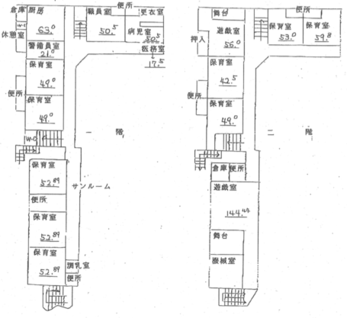

**５歳児**

**２歳児**

**１歳児**

**０歳児**

**《施設改修の方向性》**

・子どもの安全性に配慮し北条保育所園舎の改修を実施します。

・定員拡大に合わせ、給食調理室の設備を改修・更新します

**９．今後の統合スケジュール**

|  |  |  |  |  |
| --- | --- | --- | --- | --- |
|  | 令和元年度 | 令和２年度 | 令和３年度 | 令和４年度 |
| WT検討会議 |  |  |  |  |
| 組合協議 |  |  |  | 認定こども園移行 |
| 職場説明 |  |  |  |  |
| 保護者・地元説明 |  |  |  |  |
| 保護者会協議 |  |  |  |  |
| 施設改修等 |  |  |  |  |
| 議案上程 |  |  |  |  |
| 移行・廃止手続き |  |  |  |  |
| 教育・保育要領作成 |  |  |  |  |

**《当面の予定について》**

・令和２年９月広報に、施設統合に関する特集記事を掲載します。

　　・令和３年度当初については、従来通り北条幼稚園において４歳児の受け入れ

を行い、４・５歳の２学年制による運営を行います。